Дети растут очень быстро: еще вчера казалось, что ваш малыш только начинал ползать, а сегодня уже надо задуматься, как представить ребенку мир, в котором он живет. Человек — существо социальное, без общества существовать не сможет. Именно поэтому нужно проследить за тем, чтобы карапуз с первой же минуты получал удовольствие от общения, от взаимодействия с внешним миром и другими людьми. Как же помочь ребенку стать полноценной ячейкой общества? Детский сад — прекрасное место, где малыш может извлечь первые жизненные уроки. Поэтому быстрая и безболезненная адаптация ребенка в детском саду — это важная и ответственная задача каждого родителя.

Подготовка к саду: что нужно от родителей?
В первую очередь родителям нужно серьезно подойти к выбору сада: внимательно изучить программу, предлагаемую для развития детей, познакомиться с воспитателями, уточнить контингент семей, которые водят детей в этот садик. При знакомстве с воспитателем важно ознакомиться с тем, как она ведет себя с детьми, насколько внимательна, насколько аккуратна и ответственна. Ведь именно воспитательница станет для ребенка первым человеком в новой сфере, кому можно доверять. Ведь, как правило, детям легче начать общаться со взрослыми людьми, чем со сверстниками (естественно, если до этого они еще не были полностью погружены в социальную жизнь).
Наряду с укреплением здоровья, приведением режима дня в соответствие с условиями детского учреждения следует целенаправленно формировать у ребенка соответствующую возрасту форму общения со взрослыми и развивать его деятельность с предметами.
Необходимо обучать ребенка умению пользоваться предметами обихода, постепенно приучать его к самообслуживанию. Как разнятся в этом отношении дети одного и того же возраста в яслях! Одни сидят безучастно на диванчике и ждут, пока воспитатель наденет им теплые штанишки, сапожки и курточки, другие без напоминания открывают свои шкафчики, старательно и ловко натягивают одежду и радостно бегут на прогулочную площадку. Такую же картину можно наблюдать и за обеденным столом, и в манеже, где дети играют. Пассивность, постоянное ожидание того, что взрослые его накормят, оденут, приласкают, поиграют с ним, препятствуют адаптации ребенка в детском учреждении.
Чтобы ребенку легче было войти в новую социальную среду, полезно поощрять его общение с посторонними. Ваш малыш подрос, и вы, наверное, уже не ведете такой замкнутый образ жизни, как это было после его рождения. К вам приходят друзья, вы сами ходите в гости, иногда берете с собой сына или дочку. Постарайтесь сделать так, чтобы другие взрослые не только гладили вашего ребенка по головке или восхищались его внешностью, но и немного поиграли с ним. Расширение круга общения будет воспитывать в ребенке доверчивость, открытость, умение ладить с людьми. Избавление от чрезмерной привязанности к родным поможет малышу быстрее привыкнуть к новому окружению.
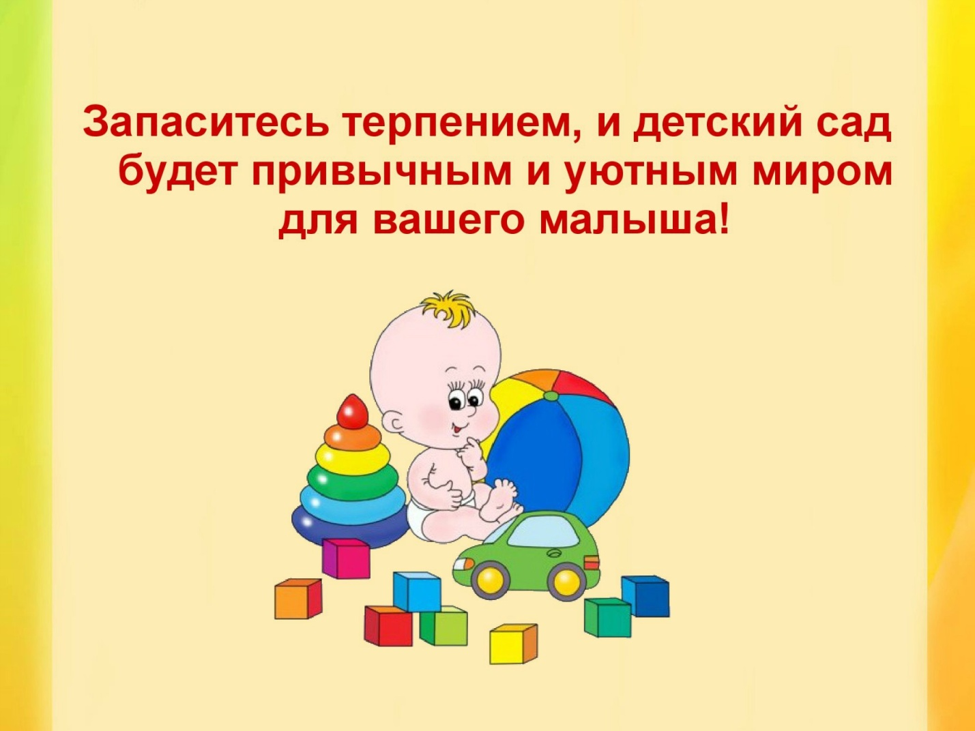

НАСТРОЙТЕСЬ ПОЗИТИВНО!
Часто родители спрашивают, сколько времени длится адаптационный период? Конечно, многое зависит от самого ребенка. Но если вас ждут на работе, то начинайте приучать малыша к условиям дошкольного учреждения за 4-6 месяцев до выхода на работу. Замечу, как мы, взрослые, порой бываем, черствы к нашим детишкам. В этот трудный для малыша период, когда все незнакомо ему в дошкольном учреждении, мы начинаем отсчитывать, в какой временной отрезок уложился малыш, привыкнув к новым условиям жизни. Одни считают: ровно 128 дней. Другие дают месяц-два, иначе приговор: "Не детсадовский ребенок". Да не бывает таких! Такими бывают сами взрослые. Если мама с ужасом вспоминает свое детство в стенах неудачного детского садика, она неосознанно закладывает в сознание ребенка негативный образ детского учреждения. В сердцах такая мама восклицает: " Почему не ешь сам? Вот отдам тебя в детский сад, останешься голодным - никто кормить тебя там не будет! Тогда живо возьмешься за ложку! ", "Убирай игрушки сам! Вот пойдешь в детский сад, там тебе спуску не дадут!". А еще печальнее, когда начинают пугать темной комнатой, углом. Важно позитивно настроить ребенка на грядущие перемены в его жизни. Постарайтесь, как можно больше рассказывать, как вы сами ходили в детский сад, что было там интересно, занимательно. Можно даже придумывать истории с детьми, которые ходят в детский сад. А еще лучше говорить: "Научишься одеваться сам, тогда тебя примут!", " Ты сегодня толкнул своего приятеля Андрюшку, зачем такие дети детскому саду? Там все добрые, приветливые дети. Пора исправляться! Времени осталось мало".

Детский сад — новый период в жизни ребенка.

Для малыша это, прежде всего, первый опыт коллективного общения. Новую обстановку, незнакомых людей не все дети принимают сразу и без проблем. Большинство из них реагирует на детский сад плачем. Одни легко входят в группу, но плачут вечером дома, капризничают и плачут перед входом в группу.
Адаптационные процессы охватывают три стороны: ребенка, его родителей и педагогов. От того, насколько каждый готов пережить адаптацию, зависит конечный результат — спокойный ребенок, с удовольствием посещающий дошкольное образовательное учреждение.
Вопросы адаптации ребенка к детскому саду поднимаются и решаются уже не один десяток лет. Но актуальность их не ослабевает. Это связано со многими аспектами нашей жизни: изменился детский сад, меняются дети и их родители. Проблемы адаптации к детскому саду вращаются вокруг ребенка. Именно на него устремлены обеспокоенность родителей и профессиональный взгляд педагогов.
Ребенок
Детям любого возраста очень непросто начинать посещать сад. В их жизни все меняется кардинальным образом. В привычный, сложившийся жизненный уклад ребенка в буквальном смысле этого слова врываются следующие изменения:
- четкий режим дня;
- отсутствие родных рядом;
- длительный контакт со сверстниками;
- необходимость слушаться и подчиняться незнакомому взрослому;
- резкое уменьшение персонального внимания именно к нему;
- особенности нового пространственно-предметного окружения.
Адаптация ребенка к ДОУ сопровождается различными негативными физиологическими и психологическими изменениями.
Адаптирующегося ребенка отличает:
- преобладание отрицательных эмоций, в том числе страха;
- нежелание вступать в контакт ни со сверстниками, ни со взрослыми;
- утрата навыков самообслуживания;
- нарушение сна;
- снижение аппетита;
- регрессия речи;
- изменения в двигательной активности, которая либо падает до заторможенного состояния, либо возрастает до уровня гиперактивности;
- снижение иммунитета и многочисленные заболевания (последствия стрессовой ситуации).
Родители
Родители отдают своего ребенка в детский сад по разным причинам. Но даже если это решение не связано с серьезными жизненными потребностями семьи (например, обязательный выход матери на работу), оно поселяет чувство тревоги практически в каждом близком ребенку человеке. Именно тревоги, а не безграничной радости и успокоенности. И чем ближе день, когда малыш переступит порог детского сада, тем все чаще дают о себе знать следующие проявления:
- в памяти всплывают эпизоды личного опыта посещения детского сада (причем в первую очередь, как правило, отрицательные);
- начинается «маркетинг в песочнице» (разговоры с гуляющими мамами на детской площадке все время крутятся вокруг вопросов: «А вы ходите в детский сад? И как там?»);
- обостряется внимание к привычкам и навыкам ребенка, причем не только к культурно-гигиеническим (умение пользоваться туалетом, мыть руки и лицо, есть и пить, раздеваться и одеваться и пр.), но и к поведенческим (как общается с другими детьми, как слушает и выполняет просьбы взрослых и пр.);
- в общении с ребенком и друг с другом появляются слова «детский сад» и «воспитательница» (Вот пойдешь в детский сад… Что скажет воспитательница, если увидит такое…).
И вот малыш в детском саду. Начинается непростой период адаптации к новым условиям жизни.
Адаптирующегося родителя отличает:
- повышенная тревожность;
- обостренное чувство жалости к ребенку и к себе;
- преобладание интереса ко всему, что связано с обеспечением жизнедеятельности ребенка (еда, сон, туалет);
- повышенное внимание к педагогам (от усиленного контроля до заискивания);
- многословность (задает много вопросов, интересуется подробностями и деталями из прожитого ребенком дня).
Педагог
Набирая новую группу, каждый педагог (особенно если у него есть опыт работы) знает, что этот процесс никогда не бывает одинаковым. Важно не только узнать и понять каждого ребенка, но и научить его жить в коллективе. А за каждым ребенком стоят его близкие, с которыми тоже необходимо наладить контакт, выстроить взаимоотношения на основе понимания, уважения и сотрудничества. В общем, педагоги, так же как и другие участники жизни группы детского сада, встают перед неизбежностью адаптационного процесса.
Воспитатель знает, что теоретические знания, накопленные методы и приемы успешной адаптации детей к условиям детского сада не всегда срабатывают по отношению к новому ребенку и его родителям. А значит, впереди напряженный, всегда связанный с поиском этап работы, название которому — адаптация.
Адаптирующегося педагога отличает:
- чувство внутреннего напряжения, которое приводит к быстрой физической и психологической утомляемости;
- повышенная эмоциональность.
- Сколько это будет длиться?! Или когда наступит конец адаптации?
Выделяют три степени адаптации:
- легкую (15-30 дней);
- среднюю (30-60 дней);
- тяжелую (от 2 до 6 месяцев).
По статистике, большинство детей, поступивших в детский сад, переживают среднюю или тяжелую адаптацию.
Концом периода адаптации принято считать момент, когда на смену отрицательным эмоциям приходят положительные и восстанавливаются регрессирующие функции. Это означает, что:
- при утреннем расставании ребенок не плачет и с желанием идет в группу;
- ребенок все охотнее взаимодействует с воспитателем в группе, откликается на его просьбы, следует режимным моментам;
- малыш ориентируется в пространстве группы, у него появляются любимые игрушки;
А главное – отдавая своего малыша в детский сад, вы должны доверять тому воспитателям, которые. на протяжении всего дня с большой любовью будут заботиться о Вашем малыше, отдавая ему весь свой педагогический опыт, талант, душевную теплоту.

ПОМНИТЕ!

Проблемы, которые могут возникнуть
Отрицательные эмоции — это самые первые эмоции, которые будет испытывать малыш при попадании в новую среду — общество. Если до этого он был в ограниченном кругу людей (как правило, это родственники и близкие друзья родителей), то при попадании в детский сад количество людей вокруг маленького человека начинает быстро расти. Естественной реакцией будет закрыться и минимизировать возможный стресс. Это может выражаться как депрессией, отказом от еды, гиперактивностью и даже приступами неконтролируемого плача (будь то плач за компанию или истерический волнообразный рев). Но беспокоиться не стоит, если через несколько дней ваш сын (дочка) придет в себя и будет вести себя, как и раньше.
Страх — обычный спутник любого, даже взрослого человека. Незнание заставляет вашего малыша волноваться все больше и больше, и родители очень часто усугубляют это еще и всякого рода «страшилками» про то, как в детском саду плохо и ужасно. Просто следует помнить, что у вашего малыша нет вашего жизненного опыта, он не знает всего того, что знаете вы, и поэтому для него все новое — эти неожиданность и великая тайна.
Гнев — это обратная сторона страха. Если человек не хочет показаться слабым, то на все, что его беспокоит, он будет отвечать неконтролируемой вспышкой гнева. Просто помните об этом, когда в очередной раз будете ругать малыша за то, что он сделал во время вспышки гнева.
Особенности речи. Очень часто малыш начинает говорить «телеграфным стилем», как будто бы регрессировал в навыках устной речи. Он начинает заменять сложные ответы на односложные, «съедает» половину ранее произносимых букв и так далее. Но это не повод бежать к логопеду или психологу, ведь это, скорее всего, еще одно проявления стресса. Будьте терпимыми, поправляйте малыша, если он что-то скажет неправильно или нечетко. Главное, не ругайте и не подгоняйте свое чадо даже в вопросах о правильности речи.
Двигательная активность — это, наверное, самый типичный признак в период адаптации. Гиперактивность или же легкая заторможенность просто еще один признак стресса. Ваш сын (дочь) взбудоражен(а) своей новой ролью в жизни (роль собеседника, роль подчиненного, ученика и т.д.), и для того, чтобы с этим свыкнуться, ему (ей) потребуется время.
Сон — это следствие от излишнего перевозбуждения нервной системы. Даже если ваше чадо стало спать урывками, беспокойно, тревожно и очень чутко, стоит с пониманием отнестись к этому, и насильно не заставлять спать. Главное, создайте образ режима, в котором он будет жить, и старайтесь аккуратно и ненавязчиво подвести его (ее) к такому распорядку дня.
Аппетит тоже может быть немного изменен. Стресс сказывается на количестве калорий, сжигаемых телом, и поэтому вашему малышу, возможно, потребуется больше пищи, чем обычно. Хотя бывает и такое, что, наоборот, в период адаптации ребенок питается меньше, чем в обычной время. Вам же стоит лишь обеспечивать свое чадо достаточным количеством питательных веществ и ждать, пока все нормализуется.
Естественно, все эти признаки стресса не могут быть бесконечными, через какое-то время они пропадут. Но если период адаптации сильно затянулся, то стоит незамедлительно обратиться к специалисту.
Адаптация для ребенка не всегда проходит гладко, без каких-либо проблем. Чтобы распознать, что ребенок не справляется с новой нагрузкой, следует обратить внимание на его поведение и здоровье. Родителей должно насторожить то, что:
- Малыш не адаптировался к детскому саду, к окружающим его людям и нагрузкам более, чем за год.
- Дите часто болеет. Естественно то, что ребенок в садике болеет чаще, чем дома. Ведь для малыша все неизвестное и новое — стресс, а закономерная реакция на стресс — это снижение иммунитета. К тому же в детском саду находятся «домашние» микроорганизмы каждого ребенка, поэтому малыш-носитель может быть абсолютно здоровым, а для другого ребенка они станут причиной заболевания. Но если ваш малыш слишком часто болеет, то следует обратиться к врачу и проконсультироваться с ним о дальнейшем посещении детсада.
- Стоит беспокоиться, если ваше чадо слишком часто болеет ОРВИ или же имеет хронический ОРЗ. Иногда в таких случаях следует консультироваться с детским психологом. Может быть, что неосознанно, но малыш пытается скрыться от стресса в болезни, на подсознательном уровне не стараясь сопротивляться болезни.
Верьте в своего ребенка, будьте всегда рядом с ним, помогайте ему учиться решать возникающие проблемы, научите его находить общий язык как со взрослыми, так и с детьми. Адаптация пройдет успешно, если ваш малыш будет чувствовать то, что родители рядом, что они его никогда не оставят и то, что он делает совершенно правильно — он становится частью большого и разнообразного общества.
Советы родителям по адаптации ребенка
в детском саду
Совет первый - Неполный день
Постарайтесь не оставлять ребенка на полный день. Желательно первое время забирать его тогда, когда он еще не устал. Время пребывания в саду увеличивайте постепенно.
Совет второй - Правила личной гигиены
Целесообразно узнать все правила, которые существуют в садике, особенно те, что касается личной гигиены. Постарайтесь придерживаться их дома – тогда ребенку легче будет привыкнуть к требованиям садика. Обязательно оставьте в садике запас одежды и белья, чтобы в случае необходимости ребенок мог быстро переодеться в чистое и сухое.
Совет три - Еда
Не приучайте детей к перекусам, а соблюдайте режим питания. Организм ребенка привыкает к перекусам и в саду ему этого может не хватать. Малыш будет испытывать дискомфорт, но объяснить не сможет. Ест ли ребенок сам или ему нужна помощь? Уверенно пользуется ложкой? Решите, как много вы хотите помощи в этом вопросе от воспитателей. Расскажите о ваших пожеланиях людям, которые будут непосредственно общаться с вашим малышом.

Совет четыре - Сон
Очень часто родители уверены, что ребенку не нужен дневной сон, ведь дома его не уложишь. В детском саду дети спят, потому что их жизнь гораздо более динамична и насыщена, и после обеда дети просто валятся с ног от усталости.
Совет пять - Одежда
Одежда должна быть удобной и комфортной. Что для вас важнее — чтобы он выглядел самым модным и стильным или, чтобы он не боялся испачкаться и помять одежду? Обратить внимание на удобство застежек. Пусть маленький человек чувствует себя комфортно и свободно, а одежда не будет предметом ваших сожалений и претензий к ребенку.
Совет шесть - Игрушки
Договоритесь с ребенком, что он будет приносить в детский сад только те
игрушки, с которыми он готов поделится, и пропажа или порча которых не
вызовет бурю слез. Помните сейчас идет адаптация к детском саду, это и так
тяжело для вашего ребенка, и лишние потрясения ему совсем ни к чему.
Совет семь - Расставание
Расставание с мамой — для всех животрепещущий вопрос. Очень многие дети плачут при расставании. Их приходится долго уговаривать и отвлекать. Воспитатель поможет вам в этом, но в ваших силах сделать расставание менее болезненным. Узнайте, как ребенок чувствует себя в ваше отсутствие. Если он быстро успокаивается, не грустит то, скорее всего, причина в ритуале расставания. Необходимо придумать или изменить ритуал, чтобы ребенку было легче вас отпустить.
Совет восемь — Никогда не обманывайте ребенка Обман — даже если у вас изменились планы — может стать очень тяжелой правдой для ребенка, поколебать его доверие к вам и свести на нет все усилия по успешной адаптации в саду. Поэтому, если не уверены, сможете ли выполнить свое обещание — лучше забрать ребенка раньше без предупреждения — это станет для него приятным сюрпризом.

И самое главное, как можно чаще, говорите малышу о том как сильно вы его любите, многократно целуйте и обнимайте!
Носите на руках детей!
Ведь этот миг недолго длится,
И он уже не повторится,
Они становятся взрослей.
Носите на руках детей!
Им это очень- очень важно,
В объятьях им тепло, не страшно,
В период самых первых дней.
Носите на руках детей!
Дарите так любовь друг к другу,
И чувства не губите,
Грубость лишь сделает сердца черствей,
Носите на руках детей!
Избаловать любовью сложно,
Носите на руках! Смелей!
Носите на руках детей!
Пока вы им нужны как воздух,
Пока еще не стало поздно,
Любите всей душой своей!

